**LAPORAN KELOMPOK**

**MATA KULIAH KRIPTOGRAFI**

**DESIGN APLIKASI PYTHON ENKRIPSI DAN DEKRIPSI CAESAR CIPHERTEXT UNTUK KODE ASCII**



**Dosen Pengampu :**

**Harry Witriyono, S.P., M.K**

Disusun Oleh : Kelompok 5

1. Abrar Abe Mujaddid (2055201165)
2. M. Ikhwan Fauzi (2055201134)
3. Muhammad Iqbal (2055201008)

**PROGRAM STUDI TEKNIK INFORMATIKA**

**FAKULTAS TEKNIK**

**UNIVERSITAS MUHAMMADIYAH BENGKULU**

**2023/2024**

**HASIL DAN PEMBAHASAN**

1. **Langkah – langkah dalam membuat aplikasi python**

berikut langkah-langkah umum dalam membuat aplikasi GUI sederhana untuk mengenkripsi dan mendekripsi teks dengan metode Caesar cipher menggunakan Python dan pustaka GUI tkinter:

1. **Impor Pustaka tkinter** : Memulai dengan mengimpor pustaka tkinter untuk membuat antarmuka pengguna.

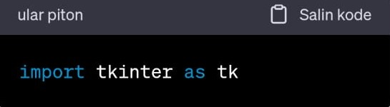

1. **Buat Jendela Aplikasi :** Buat jendela utama untuk aplikasi Anda.

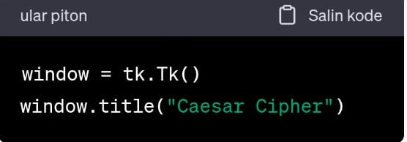

1. **Tambahkan Label** : Tambahkan label untuk menampilkan instruksi kepada pengguna.

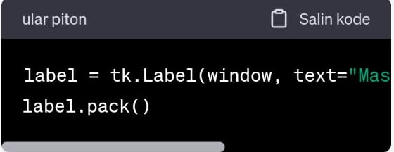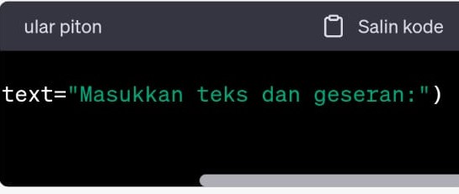

1. **Buat Input Teks :** Tambahkan kotak teks untuk memasukkan teks yang akan dienkripsi atau didekripsi.

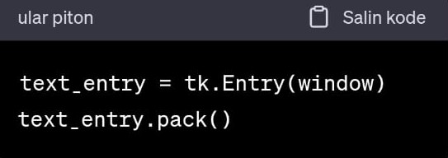

1. **Buat Input Geseran :** Tambahkan kotak teks untuk memasukkan jumlah geseran.

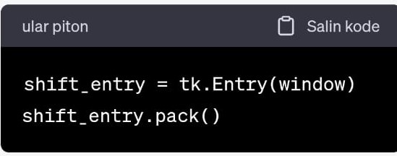

1. **Buat Tombol Enkripsi :** Tambahkan tombol untuk menjalankan enkripsi.

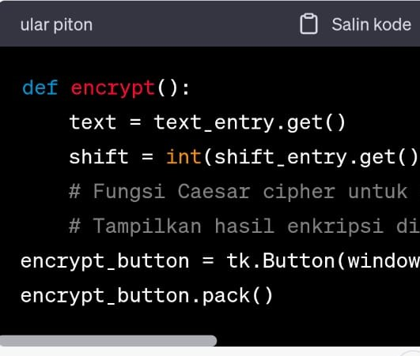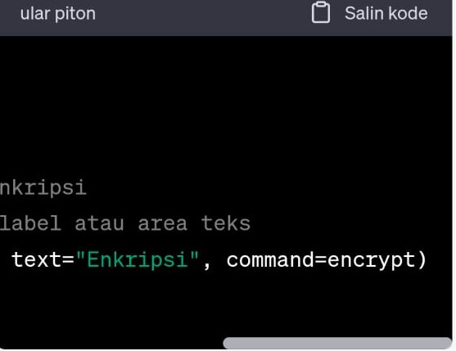

1. **Buat Tombol Dekripsi** : Tambahkan tombol untuk menjalankan dekripsi.

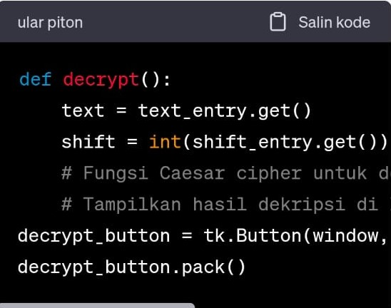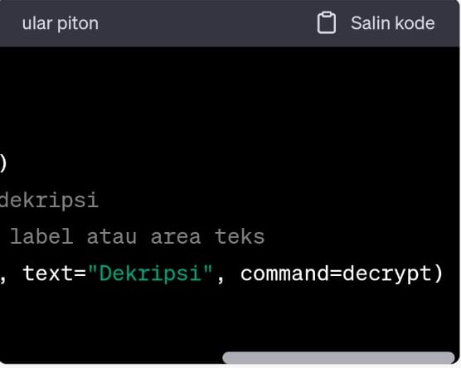

1. **Jalankan Aplikasi :** Mulai aplikasi dengan perintah berikut.

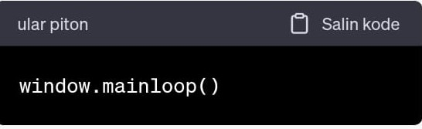

1. **Hasil dari desain python**

